SKRIPSI

PENGARUH PENERAPAN MODEL COOPERATVE LEARNING TIPE COURSE REVIEW HORAY (CRH) TERHADAP KEMAMPUAN KERJASAMA SISWA PADA PEMBELAJARAN IPS

KELAS V SD INPRES PANGKABINANGA

KABUPATEN GOWA

- NUR AJRINAH A

PROGRAM STUDI PENDIDIKAN GURU SEKOLAH DASAR
FAKULTAS ILMU PENDIDIKAN
UNIVERSITAS NEGERI MAKASSAR
2019

PENGARUH PENERAPAN MODEL COOPERATVE LEARNING TIPE COURSE REVIEW HORAY (CRH) TERHADAP KEMAMPUAN KERJASAMA SISWA PADA PEMBELAJARAN IPS

KELAS V SD INPRES PANGKABINANGA

KABUPATEN GOWA

SKRIPSI
Diajukan untuk Memenuhi Sebagian Persyaratan GunaMemperoleh Gelar Sarjana Pendidikan pada Program StudiPendidikan Guru Sekolah DasarStrata Satu
Fakultas Ilmu PendidikanUniversitas Negeri Makassar

Oleh
- NUR AJRINAH A
1447440013

PROGRAM STUDI PENDIDIKAN GURU SEKOLAH DASAR
FAKULTAS ILMU PENDIDIKAN
UNIVERSITAS NEGERI MAKASSAR
2019
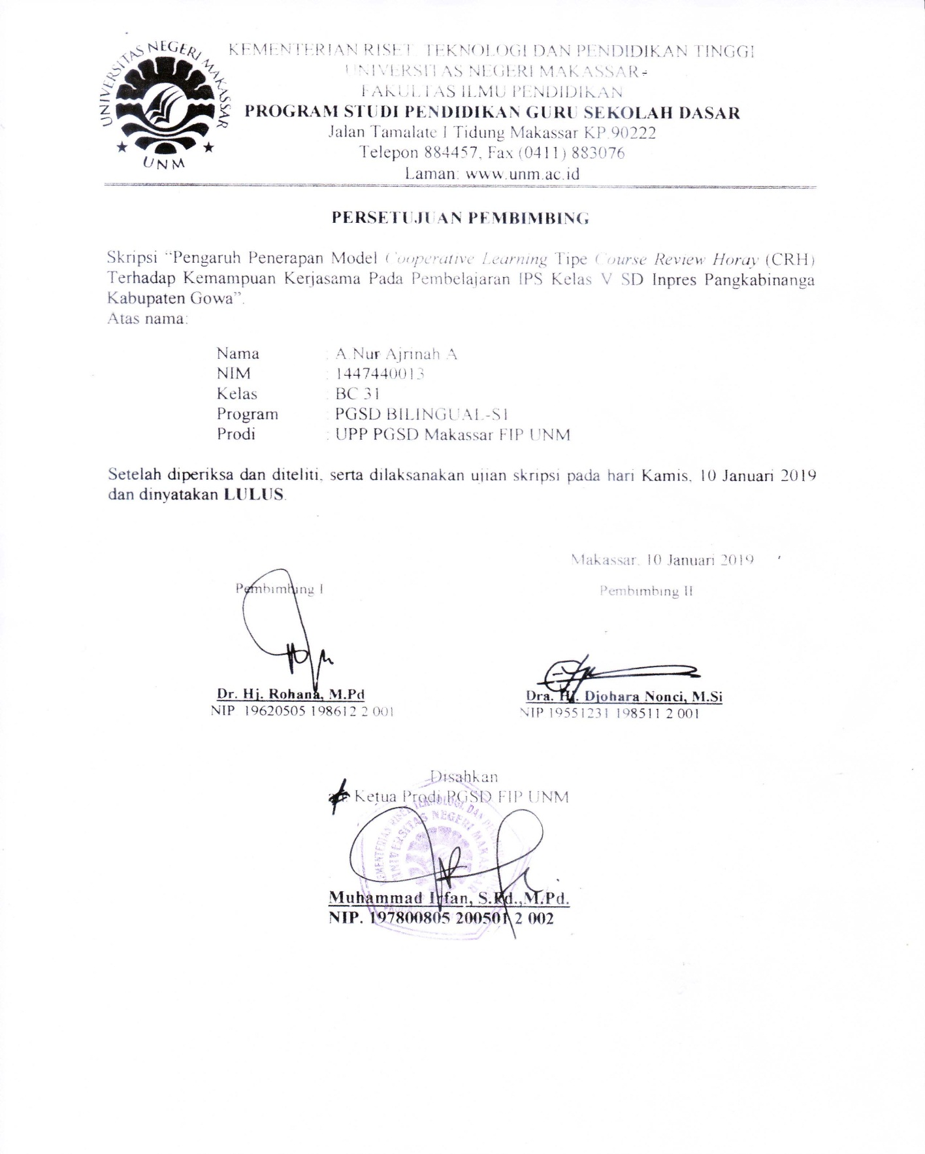
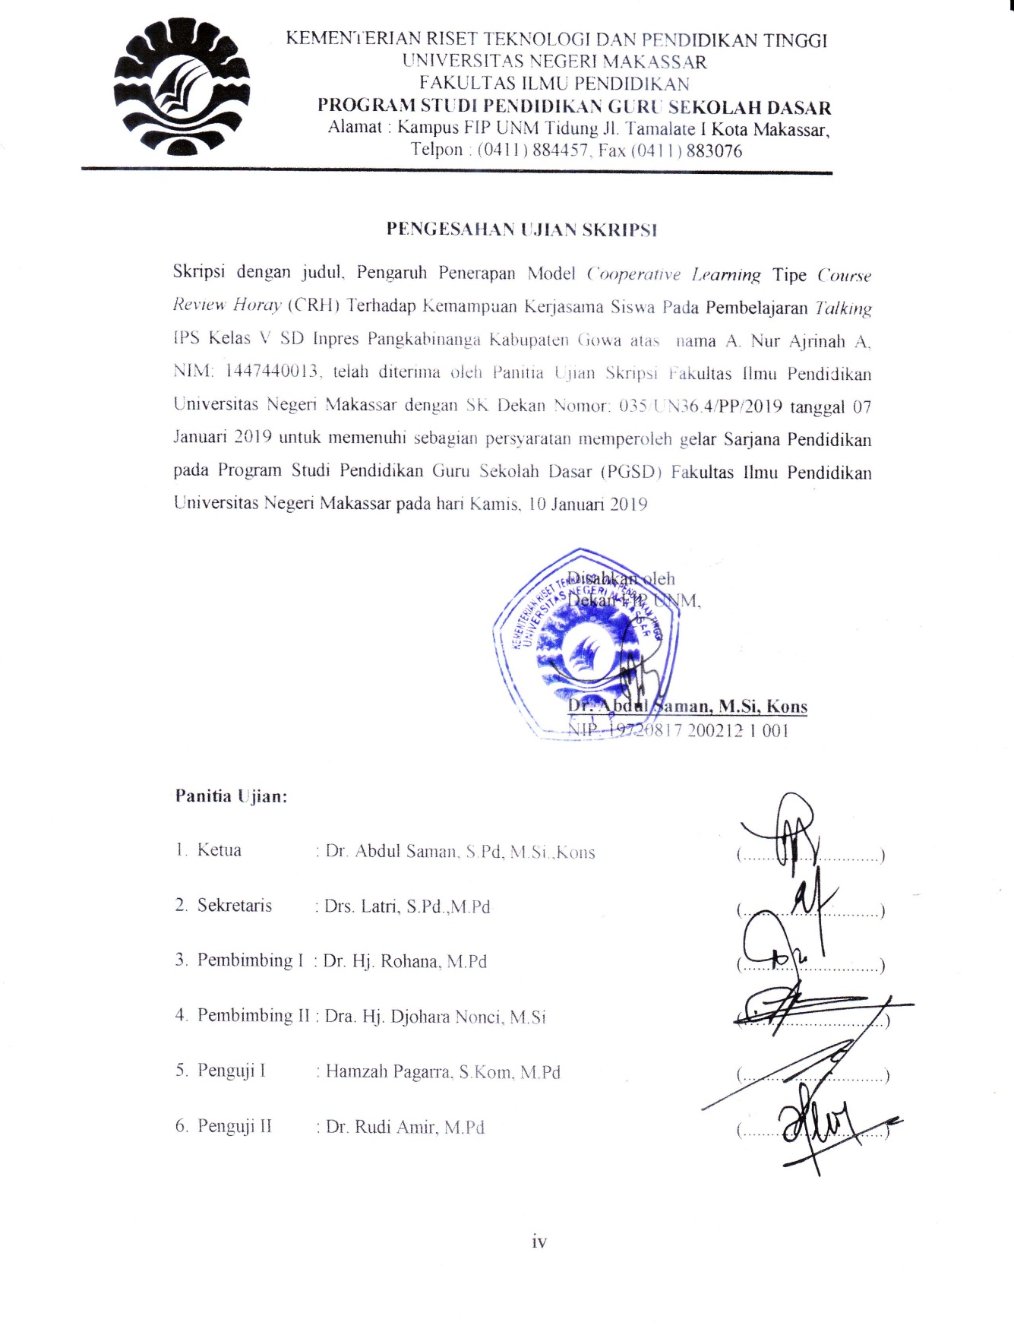

PERNYATAAN KEASLIAN SKRIPSI

Saya yang bertanda tangan di bawah ini :
Nama : A. Nur Ajrinah A
NIM : 1447440013
Program Studi : Pendidikan Guru Sekolah Dasar (S1)
Judul : Pengaruh Penerapan Model Cooperative Learning Tipe Course Review Horay (CRH) terhadap Kemampuan Kerjasama Siswa pada Pembelajaran IPS Kelas V SD INPRES PANGKABINANGA Kabupaten Gowa.

Menyatakan dengan sebenarnya bahwa skripsi yang saya tulis ini benar merupakan hasil karya saya sendiri dan bukan merupakan pengambil alihan tulisan atau pikiran orang lain yang saya akui sebagai hasil tulisan atau pikiran sendiri.
Apabila dikemudian hari terbukti atau dapat dibuktikan bahwa skripsi ini adalah hasil jiplakan atau mengandung unsur plagiat, maka saya bersedia menerima sanksi atas perbuatan tersebut sesuai dengan ketentuan yang berlaku.

Makassar, 02 Januari 2019

Yang membuat pernyataan

- Nur Ajrinah A

MOTO

Hidup tidak akan melihat kita di satu usia yang sama
Hidup akan terus berjalan dan tidak akan diam
Pantang menyerah walaupun tersakiti
Berusaha, berdoa, dan bertawakkal
Alhamdulillah ‘Ala Kulli Haal. (Ajrinah, 2018)

Dengan Segala Kerendahan Hati
Kuperuntukkan Karya ini
Kepada Ibunda Hasnah MY,Alm. Ayahanda A. Arif
Serta Keluarga dan Teman-teman Tersayang
Yang dengan Tulus dan Ikhlas Selalu Berdo’a dan Membantu
Baik Moril maupun Materil demi Keberhasilan Penulis
Semoga Allah SWT Memberikan Rahmat dan Karunianya
Kepada Kita Semua.
ABSTRAK
A.Nur Ajrinah A, 2018. Pengaruh Penerapan Model Cooperative Learning Tipe Course Review Horay (CRH) Terhadap Kemampuan Kerjasama Siswa Pada Pembelajaran IPS Kelas V SD Inpres Pangkabinanga Kabupaten Gowa. Dibimbing oleh: Dr. Rohana, S.Pd.,M.Pd dan Dra. Johara Nonci. M.Si Selaku pembimbing I dan Pembimbing II. Program Studi Pendidikan Guru Sekolah Dasar Fakultas Ilmu Pendidikan Universitas Negeri Makassar.

Penelitian ini menelaah Pengaruh Penerapan Model Cooperative Learning Tipe Course Review Horay (CRH) Terhadap Kemampuan Kerjasama Siswa Pada Pembelajaran IPS Kelas V SD Inpres Pangkabinanga Kabupaten Gowa. Masalah dalam penelitian ini adalah: (1) Bagaimana gambaran model Cooperative Learning tipe Course Review Horay (CRH)?, (2) Bagaiamana gambaran kemampuan kerjasama siswa dalam model Cooperative Learning tipe Course Review Horay (CRH)?, (3) Apakah ada pengaruh penerapan model Cooperative Learning tipe Course Review Horay (CRH) terhadap kemampuan kerjasama siswa?. Tujuan penelitian ini adalah (1) Untuk mengetahui gambaran Penerapan Model Cooperative Learning Tipe Course Review Horay (CRH) Terhadap Kemampuan Kerjasama Siswa (2) Untuk mengetahui kemampuan kerjasama siswa dalam Model Cooperative Learning Tipe Course Review Horay (CRH) (3) Untuk mengetahui apakah ada pengaruh Penerapan Model Cooperative Learning Tipe Course Review Horay (CRH) Terhadap Kemampuan Kerjasama Siswa.Metode penelitian yang digunakan adalah penelitian pre-eksperimental dengan desain Intact Group Comparison. Populasi dalam penelitian ini adalah siswa kelas V SD Inpres Pangkabinanga Kabupaten Gowa dan sampel dalam penelitian ini adalah seluruh populasi yaitu kelas V sebanyak 32 orang, teknik pengambilan sampel yaitu Non Probability Sampling. Teknik pengumpulan data menggunakan observasi, dokumentasi dan posttest.Teknik analisis data terdiri dari Uji deskriptif, Normalitas, dan Uji Hipotesis .Analisis data menggunakan analisis statistic deskriptif dan analisis statsik inferensial.Hasil penelitian menunjukkan bahwa terdapat Pengaruh Penerapan Model Cooperative Learning Tipe Course Review Horay (CRH) Terhadap Kemampuan Kerjasama Siswa Pada Pembelajaran IPS Kelas V SD Inpres Pangkabinanga Kabupaten Gowa.

ABSTRAK
A.Nur Ajrinah A, 2018. Effect of Application of Cooperative Learning Model Type Course Review Horay (CRH) Against the Ability of Collaboration of Students in Social Studies Learning in Grade V of SD Inpres Pangkabinanga, Gowa Regency. Guided by: Dr. Rohana, S.Pd., M.Pd and Dra. Johara Nonci. M.Sc. As the first mentor and Advisor II. Study Program of Primary School Teacher Education, Faculty of Education, Makassar State University.

This study examines the Effect of Application of Cooperative Learning Model Type Course Review Horay (CRH) Against the Ability of Collaboration of Students on Social Studies Learning in Grade V of SD Inpres Pangkabinanga, Gowa Regency. The problems in this study are: (1) How is the description of the Cooperative Learning type Course Review Horay (CRH) model ?, (2) How is the description of student collaboration skills in the Cooperative Learning model Course Review Horay (CRH) type ?, (3) Is there any influence the application of the Cooperative Learning model Course Review Horay (CRH) type to the ability of student collaboration? The purpose of this study is (1) To find out the description of the Application of Cooperative Learning Model Type Course Review Horay (CRH) Against the Cooperation Ability of Students (2) To determine the ability of student cooperation in Cooperative Learning Model Course Review Horay (CRH) Model (3) To find out there is an influence of the Application of Cooperative Learning Model Type Course Review Horay (CRH) Against the Ability of Student Cooperation. The research method used is a pre-experimental study with Intact Group Comparison design. The population in this study were fifth grade students of SD Inpres Pangkabinanga, Gowa Regency and the samples in this study were all populations, namely class V as many as 32 people, the sampling technique was Non Probability Sampling. Data collection techniques used observation, documentation and posttest. Data analysis techniques consisted of descriptive test, normality, and hypothesis testing. Data analysis used descriptive statistical analysis and inferential statistical analysis. The results showed that there was an effect of applying Cooperative Learning Model Course Review Horay Type ( CRH) Against the Ability of Collaboration of Students in Social Studies Learning Class V of SD Inpres Pangkabinanga, Gowa Regency.

PRAKATA
Puji syukur peneliti panjatkan kehadirat Allah SWT karena atas berkat Rahmat dan Hidayah-Nya, peneliti dapat menyelesaikan skripsi dengan judul Pengaruh Penerapan Model Cooperative Learning Tipe Course Review Horay (CRH) Terhadap Kemampuan Kerjasama Siswa Pada Pembelajaran IPS Kelas V SD Inpres Pangkabinanga Kabupaten Gowa. Sholawat serta salam peneliti haturkan kepada baginda Nabi besar Muhammad SAW beserta para keluarga dan sahabatnya yang telah membawa kita kepada zaman yang penuh dengan keberkahan dan tantangan.
Penelitian skripsi ini merupakan salah satu syarat untuk menyelesaikan studi dan mendapatkan gelar SarjanaPendidikan (S.Pd) Pada Program studi Pendidikan Guru Sekolah Dasar dan Penelitian ini mengenai Pengaruh Penerapan Model Cooperative Learning Tipe Course Review Horay (CRH) Terhadap Kemampuan Kerjasama Siswa Pada Pembelajaran IPS Kelas V SD Inpres Pangkabinanga Kabupaten Gowa.
Dalam penyusunan skripsi, peneliti menghadapi kesulitan, baik dalam proses pengumpulan bahan pustaka, pelaksanaan penelitian, maupun penyusunannya. Namun berkat bimbingan dan dorongan dari berbagai pihak kesulitan tersebut dapat teratasi. Oleh karena itu, peneliti menyampaikan ucapan terimakasih kepada yang terhormat Ibunda Dr. Rohana, S.Pd.,M.Pd selaku pembimbing I dan Dra. Johara Nonci. M.Si selaku pembimbing II yang telah memberikan arahan, bimbingan, dan saran-saran dalam penelitian skripsi ini.
Selanjutnya Pada Kesempatan ini penulis juga menyampaikan ucapan terimakasih pula kepada:
- Prof. Dr. H. Husain Syam, M.TP, Rektor Universitas Negeri Makassar, atas segala kesempatan yang diberikan kepeda peneliti untuk menuntut ilmu di Universitas Negeri Makassar.
- Dr. Abdul Saman, M,Si, Kons, Dekan Fakultas Ilmu Pendidikan Universitas Negeri Makassar yang telah memberikan izin sehingga penelitian ini dapat diwujudkan.
- Drs. Muslimin M.Ed Wakil Dekan II, Dr. Pattaufik, S.Pd.,M.Si Wakil Dekan III dan Dr. Parwoto, M.Pd Wakil Dekan IV.
- Muhammad Irfan, S.Pd., M.Pd selaku Ketua Jurusan Program Studi Pendidikan Guru Sekolah Dasar FIP UNM dan Sayidiman S.Pd, M.Pd selaku Sekertaris Program Studi Pendidikan Guru Sekolah Dasar FIP UNM, yang telah memberikan bantuan administrasi kepada peneliti selama menimbah ilmu di PGSD.
- Nurhaedah S.Pd ,M.Pd Ketua Program Studi PGSD Bilingual Makassar atas kecintaan, kesabaran dan keikhlasannya selama membimbing dan mengarahkan Penulis selama menempuh pendidikan di Program S1.
- Bapak dan Ibu dosen jurusan Pendidikan Guru Sekolah Dasar (PGSD) yang telah memberikan ilmunya selama peneliti menjalankan studi di UNM Fakultas Ilmu Pendidikan.
- Staf Tata Usaha FIP UNM, atas segala layanan, administrasi, dan kemahasiswaan sehingga proses perkuliahan dan penyusunan skripsi dapat berjalan sebagaimana mestinya.
- Kepala Sekolah SD Inpres Pangkabinanga Kabupaten Gowa yang telah mengizinkan peneliti untuk melakukan penelitian disekolah tersebut.
- Ibu Risnawati,S.Pd selaku guru kelas V yang telah meluangkan waktu, membantu dan bekerja sama selama penelitian serta siswa siswi yang telah membantu dalam pelaksanaan penelitian.
- Teristimewa kepada ayahanda tercinta (Alm) Ir. A. Muhammad Arif A yang telah berjuang dan memberikan yang terbaik hingga akhir hayat, Dan Terima kasih kepada ibunda tercinta Hasnah MY yang telah memberikan dukungan moril dan materil sampai saat ini dan tak henti-hentinya memanjatkan doa untuk peneliti.
- Kepada yang terkasih keluarga besar Andi Aminuddin S.Ip & Hj. Andi Sriwahyuni A dan Seluruh Keluarga Besarku terimakasih untuk segala dukungan, do’a dan juga motivasinya.
- Saudara dan Saudariku, Andi Nur Afifah , Andi Adnan Palalloi , Andi Ayyub , Andi Anugrah, Andi Jayanti, Andi Tenri Awaru dan Andi Wahid yang telah membantu, menghibur dan memberikan semangat untuk peneliti.
- Kepada sahabat-sahabatku, Erviana Hasma, Sri jusmala sari, Darmiana, Fitrah Sari Gaffar, Rian Rinaldy Hayat, Johansyah, Surya Ningsih, Sitti Arum Wulandari dan Julaeha yang selalu memberikan saya dukungan untuk menyelesaikan skripsi ini
- Teman-teman Pendidikan Guru Sekolah Dasar angkatan 2014 yang selalu memberikan informasi dan bersedia bertukar pikiran dengan peneliti, terkhususnya di kelas BC 31 yang tidak bisa saya sebutkan namanya satu persatu.
- Semua pihak yang telah membantu hingga skripsi ini terselesaikan. Semoga Allah senantiasa memberikan ganjaran pahala yang berlipat ganda atas segala bantuan yang diberikan.
Akhirnya dengan segala kerendahan hati peneliti menyampaikan bahwa tak ada manusia yang tak luput dari kesalahan dan kekhilafan. Oleh, karena itu, peneliti menantikan kritik dan saran dari para pembaca agar peneliti dapat membuat laporan dan karya ilmiah yang lebih baik dari sebelumnya. Semoga skripsi ini dapat menambah pengetahuan dan bermanfaat bagi kita semua.

Makassar, 02 Januari 2019

Penulis

DAFTAR ISI

Halaman
HALAMAN JUDUL ii
PERSETUJUAN PEMBIMBING iii
PENGESAHAN UJIAN SKRIPSI iv
PERNYATAAN KEASLIAN SKRIPSI v
MOTO vi
ABSTRAK vii
ABSTRAK ENGLISH viii
PRAKATA ix
DAFTAR ISI xiii
DAFTAR TABEL xvi
DAFTAR GAMBAR vvii
DAFTAR LAMPIRAN xviii
BAB I PENDAHULUAN
- LatarBelakangMasalah 1
- RumusanMasalah 6
- TujuanPenelitian 6
- ManfaatPenelitian 7

BAB II TINJAUAN PUSTAKA, KERANGKA PIKIR, DAN HIPOTESIS
PENELITIAN
- TinjauanPustaka
- Model Pembelajaran Koopertif 9
Tipe Course Review Horay (CRH)
- Kemampuan Kerjasama Siswa 13
- Pembelajaran IPS di SD 20
- KerangkaPikir 26
- HipotesisPenelitian 29
BAB III METODE PENELITIAN
- Pendekatan dan Jenis Penelitian 30
- Variabel dan Desain Penelitian 30
- Definisi Operasional Variabel 31
- Populasi dan Sampel 32
- Teknik dan Prosedur Pengumpulan Data 33
- Teknik Analisis Data 34
BAB IV HASIL PENELITIAN DAN PEMBAHASAN
- Hasil Penelitian 36
- Pembahasan Hasil Penelitian 48
BAB V KESIMPULAN DAN SARAN
- Kesimpulan 51
- Saran 52
DAFTAR PUSTAKA 53
LAMPIRAN 55
RIWAYAT HIDUP 103

DAFTAR TABEL
Tabel Halaman
3.1 Desain Penelitian 31
3.2 Daftar Siswa Kelas V 32
4.1 Gambaran Penerapan Model Cooperative Learning 38
Tipe Course Review Horay (CRH) Terhadap
Kemampuan Kerjasama siswa Kelas V
SD Inpres Pangkabinanga Kabupaten Gowa
4.2. Hasil Observasi Kemampuan Kerjasama 39
Siswa Kelas V Aktivitas Siswa Kelas V
SD Inpres Pangkabinanga Kabupaten Gowa
4.3 Deskripsi Kemampuan Kerjasama Siswa Pada 41
Kelompok eksperimen
4.4 Kualifikasi dan Interval Postest Siswa 43
4.5 Tabel Deskripsi kemampuan kerjasama siswa 44
Pada kelompok kontrol
4.6 Distribusi, frekuensi dan presentase kategori kemampuan 45
kerjasama siswa kelas kontrol
4.7 Hasil Uji Normalitas data 46
4.8 Hasil Uji Hipotesis 47

DAFTAR GAMBAR
Gambar Judul Halaman
2.1 Skema Kerangka Pikir 28
9.1 Saat Pemberian Treatment 95
9.2 Siswa mengerjakan kuis kelompok 95
9.3 Siswa mengerjakan kuis kelompok 96
Pada kelas eksperimen
9.4 Kelompok siswa yang sudah mendapat tanda 96
centang dan berteriak horay
9.5 Saat Penyajian materi pada kelas kontrol 97
9.6 Siswa mengerjakan kuis kelompok 97
Pada kelas kontrol

DAFTAR LAMPIRAN
Lampiran Judul Halaman
- Kisi-kisi Lembar Observasi 56
2 Lembar Observasi Kerjasama siswa 57
3 Lembar Kuis Kelompok 69
4 Lembar Observasi Guru 79
5 RPP 82
6 RPP 86
7 Hasil Olah SPSS Versi 20.0 89

8 Daftar Nilai 93

9 Dokumentasi 95

10 Persuratan 98

11 Riwayat Hidup 103

